Звіт
Лабораторна робота №2
Студента ПМІ-44
Стегнея Віктора
Варіант 15
$$f_{12}\left(x_{1},x_{2}\right)=-20x_{1}^{2}+7x_{1}-3x_{1}x_{2}^{2}+46x_{2}+12$$
$$f_{21}\left(x_{1},x_{2}\right)=18x_{2}^{2}-8x_{2}+15x_{2}x_{1}^{2}-32x_{1}+123$$
$$0≤x_{1}≥3$$
$$0≤x_{2}≥2$$

Віднайдемо рішення аналітично

Знаходження $f_{12}^{*}={max⁡}_{x_{1}}{min⁡}_{x_{2}}f_{12}(x_{1},x_{2})$
$$\frac{∂f_{12}}{∂x_{2}}=-6x_{1}x_{2}+46=0 ⟹ x_{2}=\frac{23}{3x_{1}}$$
Перевіряємо другу похідну:
$$\frac{∂^{2}f_{12}}{∂x_{2}^{2}}=-6x_{1}<0 \text{при }x_{1}>0$$
Це максимум, а не мінімум! Отже, функція $f_{12}$ є увігнутою по $x_{2}$, і мінімум досягається на межі відрізка [0;2].
Порівнюємо значення на межах:
При $x_{2}=0$: $f_{12}(x_{1},0)=-20x_{1}^{2}+7x_{1}+12$
При $x_{2}=2$: $f_{12}(x_{1},2)=-20x_{1}^{2}-5x_{1}+104$
Порівняємо: $-20x_{1}^{2}+7x_{1}+12$ = $-20x_{1}^{2}-5x_{1}+104$, вони рівні при $12x_{1}=92$, тобто $x_{1}=23/3≈7,67>3$.
Отже, на всьому [0; 3] виконується $f_{12}(x_{1},0)<f_{12}(x_{1},2)$, і:
$$\underset{x_{2}}{min⁡}f_{12}(x_{1},x_{2})=f_{12}(x_{1},0)=-20x_{1}^{2}+7x_{1}+12$$
Крок 3 — максимізуємо по $x_{1}$:
$$g(x_{1})=-20x_{1}^{2}+7x_{1}+12 \\ g^{'}(x_{1})=-40x_{1}+7=0 ⟹ x_{1}=\frac{7}{40}=0,175$$
$g^{''}(x_{1})=-40<0$ — це максимум.
$$\boxed{f_{12}^{*}=-20⋅\frac{49}{1600}+\frac{49}{40}+12=\frac{1009}{80}≈12,6125}$$
Досягається при $x_{1}=0,175$, $x_{2}=0$.
Знаходження $f_{21}^{*}={max⁡}_{x_{2}}{min⁡}_{x_{1}}f_{21}(x_{1},x_{2})$
Шукаємо мінімум по $x_{1}$ при фіксованому $x_{2}$:
$$\frac{∂f_{21}}{∂x_{1}}=30x_{2}x_{1}-32=0 ⟹ x_{1}=\frac{16}{15x_{2}} \\ \frac{∂^{2}f_{21}}{∂x_{1}^{2}}=30x_{2}>0 \text{при }x_{2}>0$$
Це мінімум. Критична точка лежить в [0; 3] коли $\frac{16}{15x_{2}}≤3$, тобто $x_{2}≥\frac{16}{45}≈0,356$.
Крок 2 — підставляємо критичну точку назад (для $x_{2}≥16/45$):
$$h(x_{2})=f_{21}\left(\frac{16}{15x_{2}} , x_{2}\right)=18x_{2}^{2}-8x_{2}-\frac{256}{15x_{2}}+123 \\ h^{'}(x_{2})=36x_{2}-8+\frac{256}{15x_{2}^{2}}$$
Оскільки $\frac{256}{15x_{2}^{2}}>0$ і $36x_{2}-8>0$ при $x_{2}>2/9$, маємо $h^{'}(x_{2})>0$ на всьому [16/45; 2]. Функція зростає, тож максимум на правій межі $x_{2}=2$.
Крок 3 — обчислюємо:
При $x_{2}=2$: $x_{1}=\frac{16}{30}=\frac{8}{15}≈0,533$
$$f_{21}\left(\frac{8}{15} , 2\right)=72-16+\frac{128}{15}-\frac{256}{15}+123=179-\frac{128}{15}=\frac{2557}{15} \\ \boxed{f_{21}^{*}=\frac{2557}{15}≈170,467}$$
Досягається при $x_{1}=8/15≈0,533$, $x_{2}=2$.
Віднайдемо рішення таблично
Знайдена програмно таблиця:
Початок таблиці:
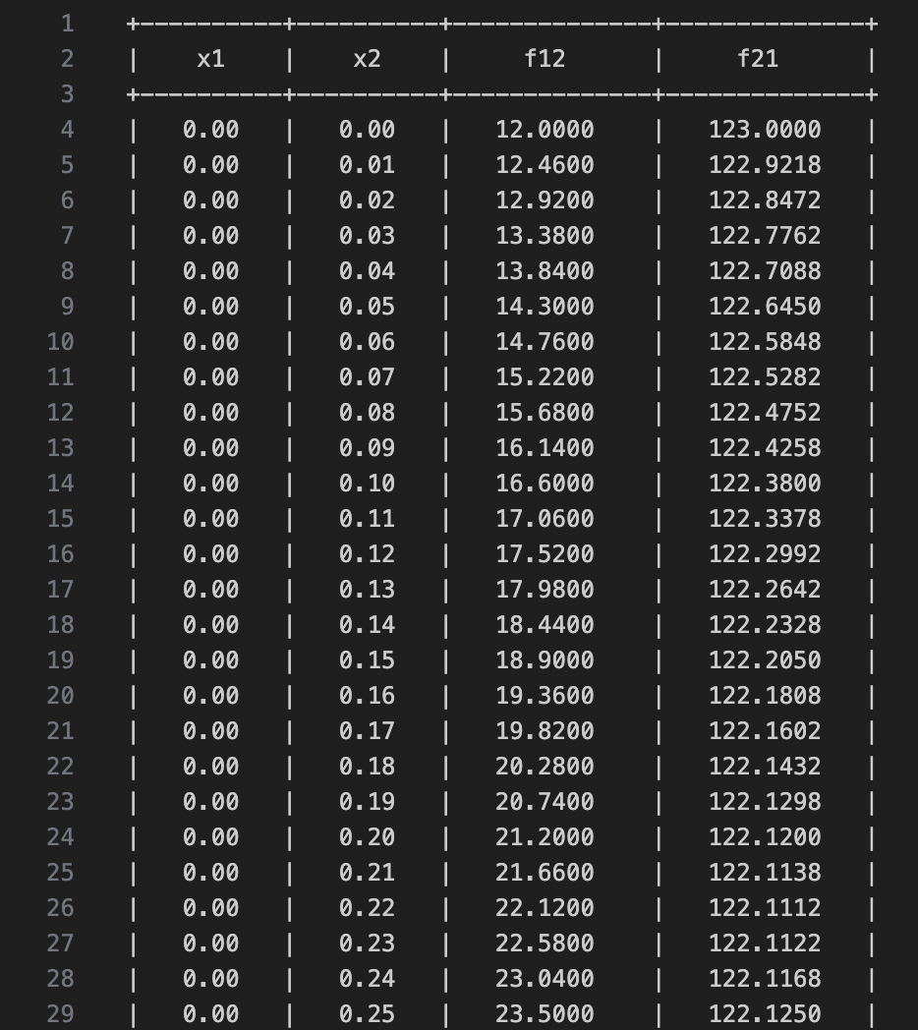

Середина таблиці:
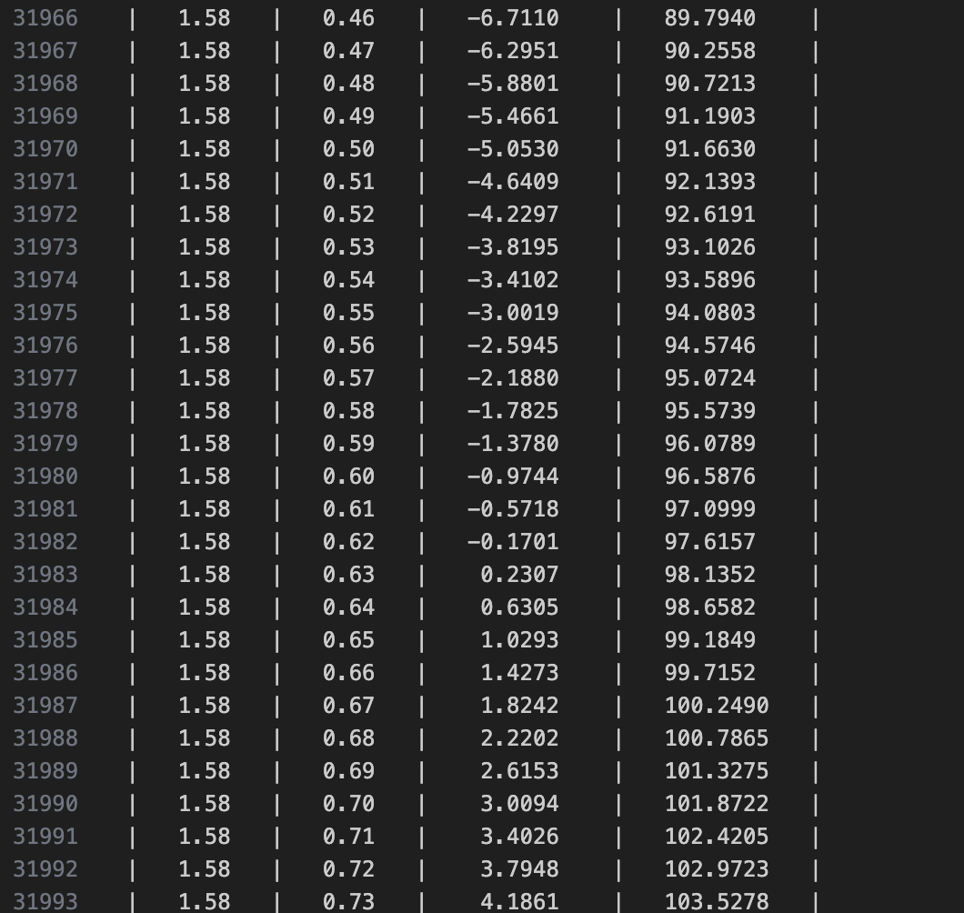
Кінець таблиці:
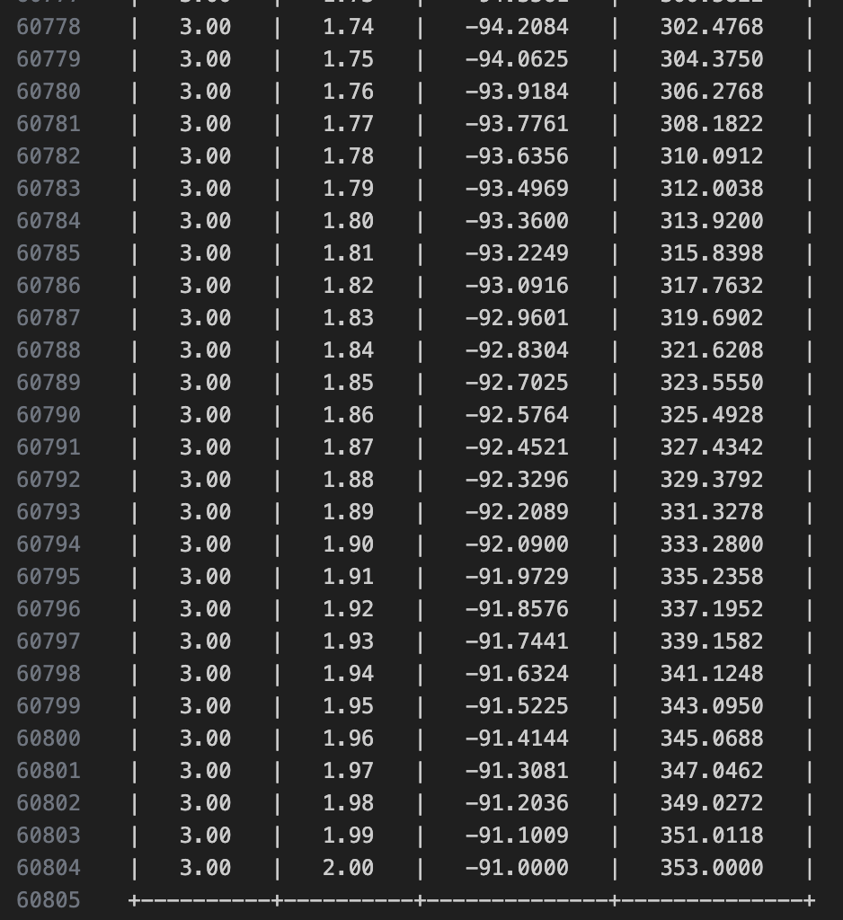

Знайдений результат:
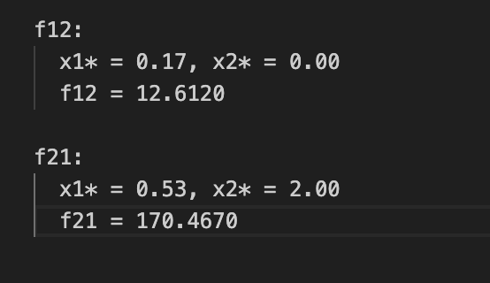

Віднайдемо рішення графічно
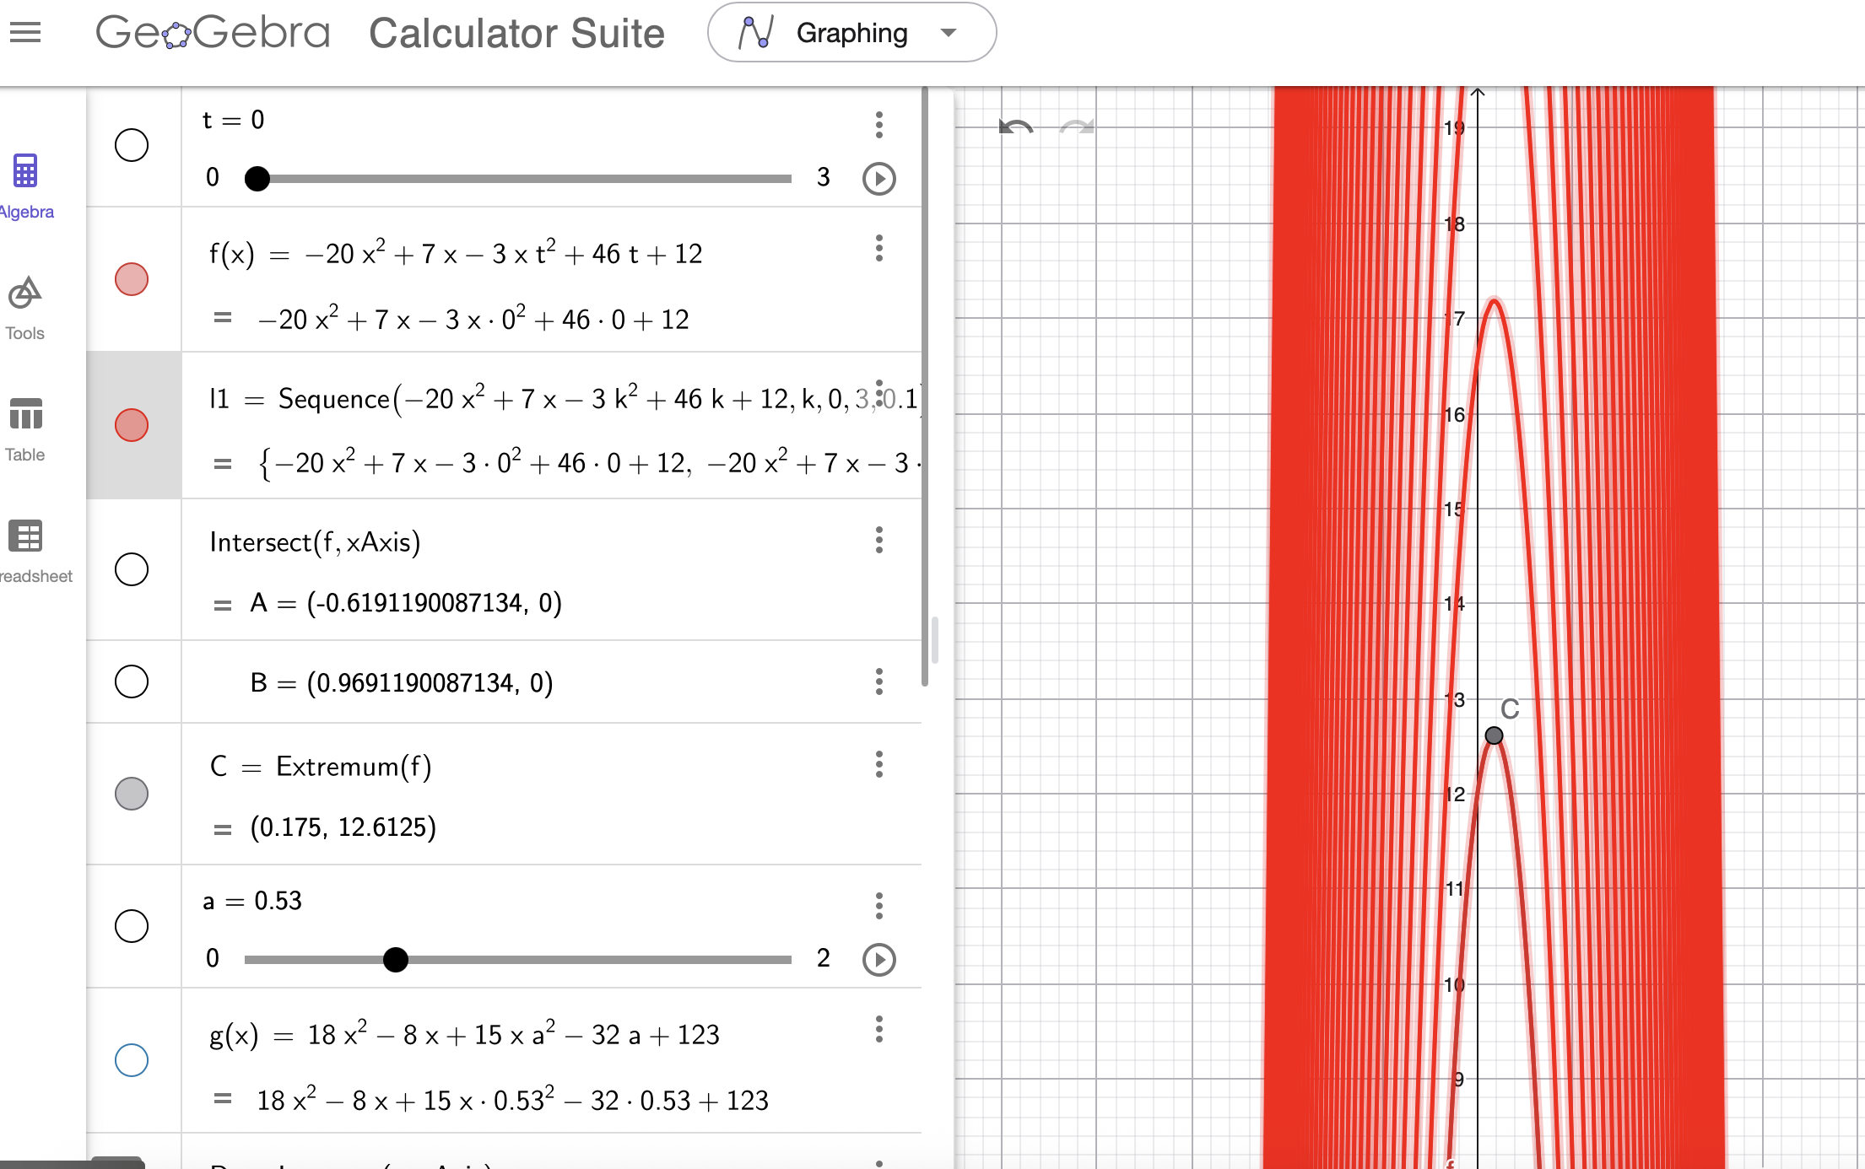
Червоні лінії: функція $f_{12}\left(x_{1},x_{2}\right)=-20x_{1}^{2}+7x_{1}-3x_{1}x_{2}^{2}+46x_{2}+12$при різних значеннях $x_{2}$ ($x_{2}$в Geogebra позначено як t, а $x_{1}$ - як просто х).
При $x_{2}$ = 𝑡 = 0 графік опустився найнижче, а, отже, це
мінімум. А гарантований результат досягається в точці С = (0.175, 12.6125)

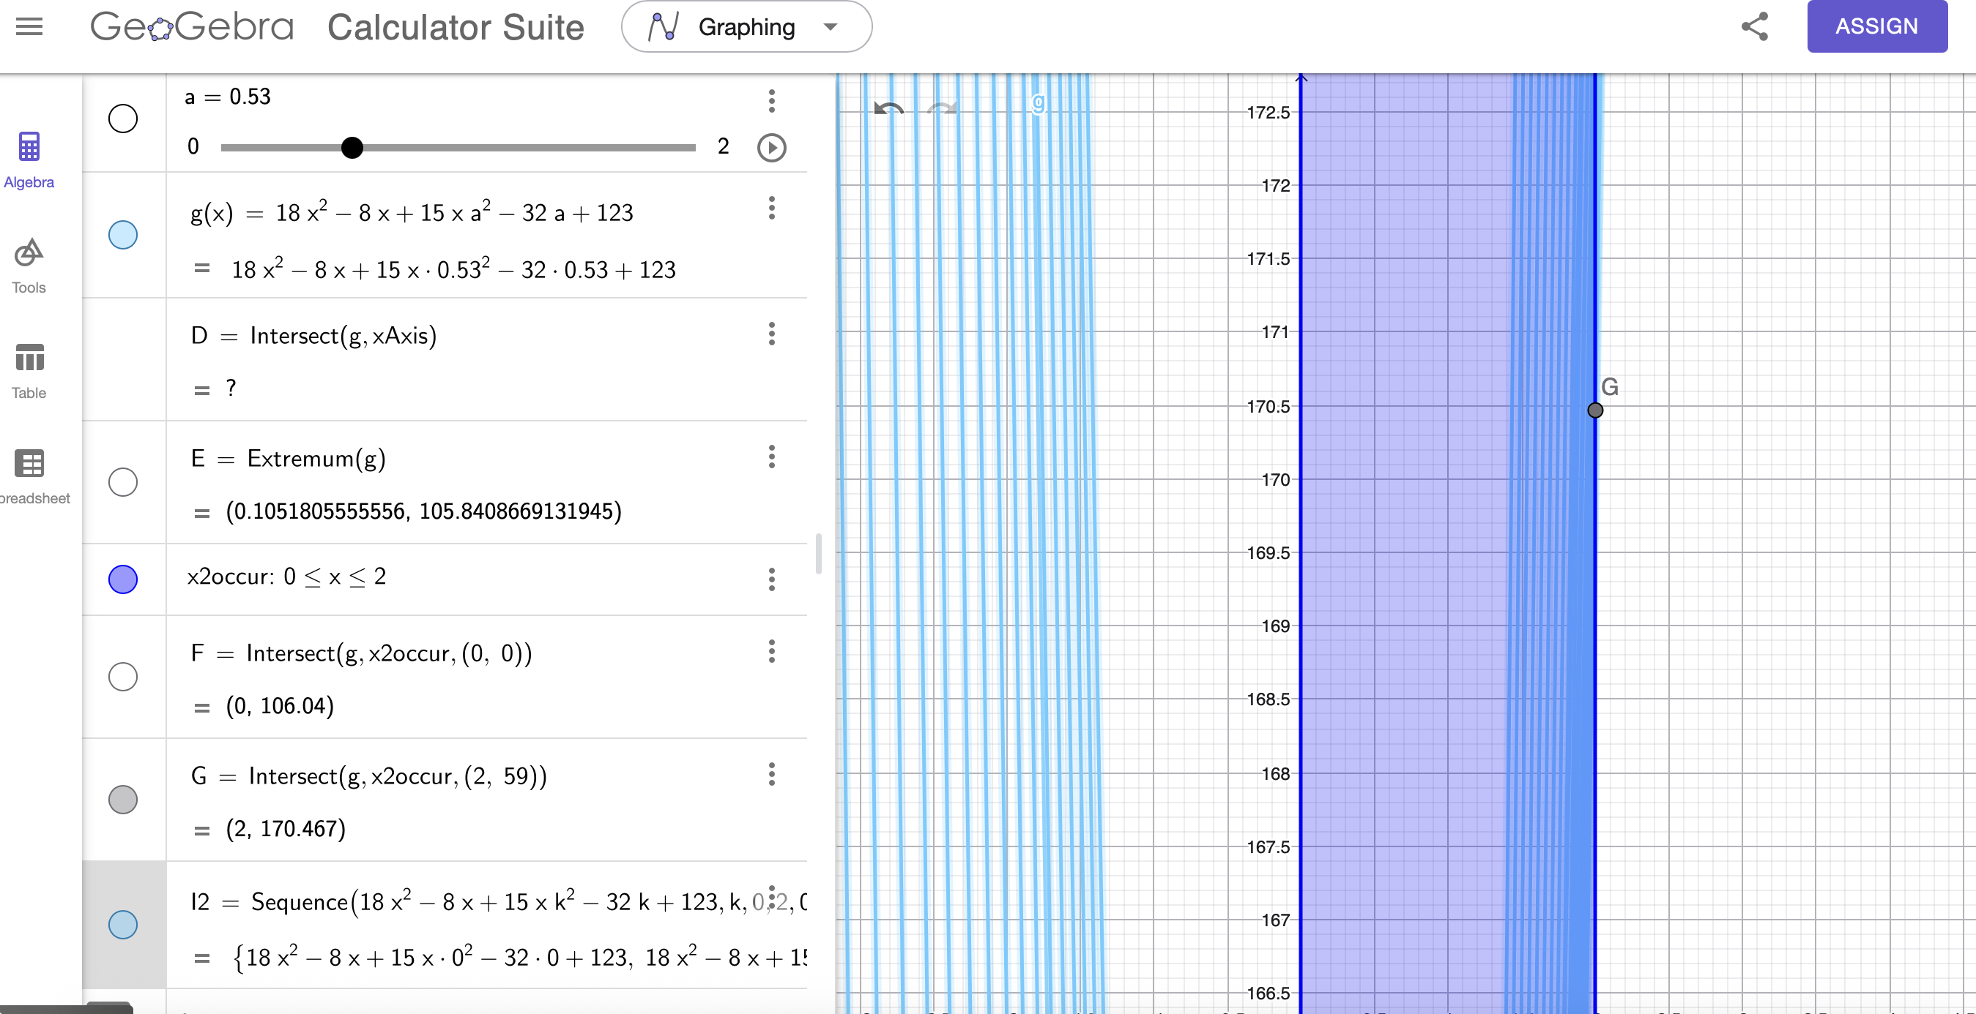
Червоні лінії: функція $f_{21}\left(x_{1},x_{2}\right)=18x_{2}^{2}-8x_{2}+15x_{2}x_{1}^{2}-32x_{1}+123$ при різних значеннях $x_{1}$ ($x_{1}$в Geogebra позначено як a, а $x_{1}$ - як просто х).
При $x_{1}$ = a = 0.53 графік досяг мінімального з максимальних значень обмежених умовою задачі (синя область) найнижче, а, отже, це мінімум. А гарантований результат досягається в точці G = (2, 170.467)

Отже, усіма трьома способами отримали гарантований
результат кожного суб’єкта, необхідний для знаходження
множини Парето:
$$f_{12}^{*}=12.6125$$
$$f_{21}^{*}=170.467$$

Графічно знаходимо множину Парето
Geogebra не справилась, тому вже скріншоти з Desmos)
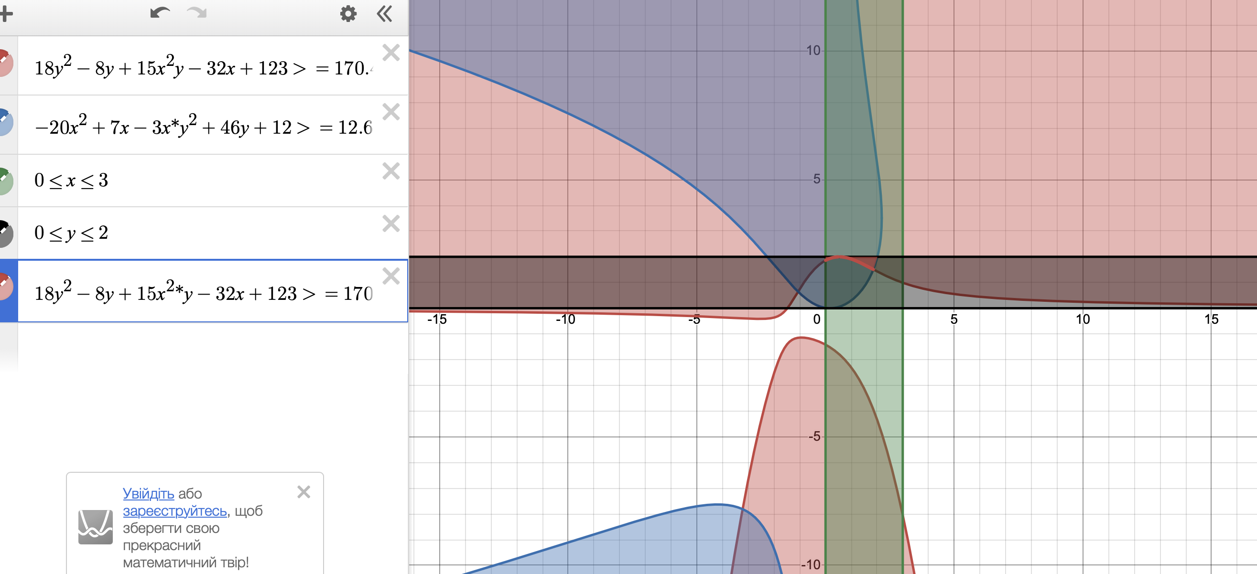
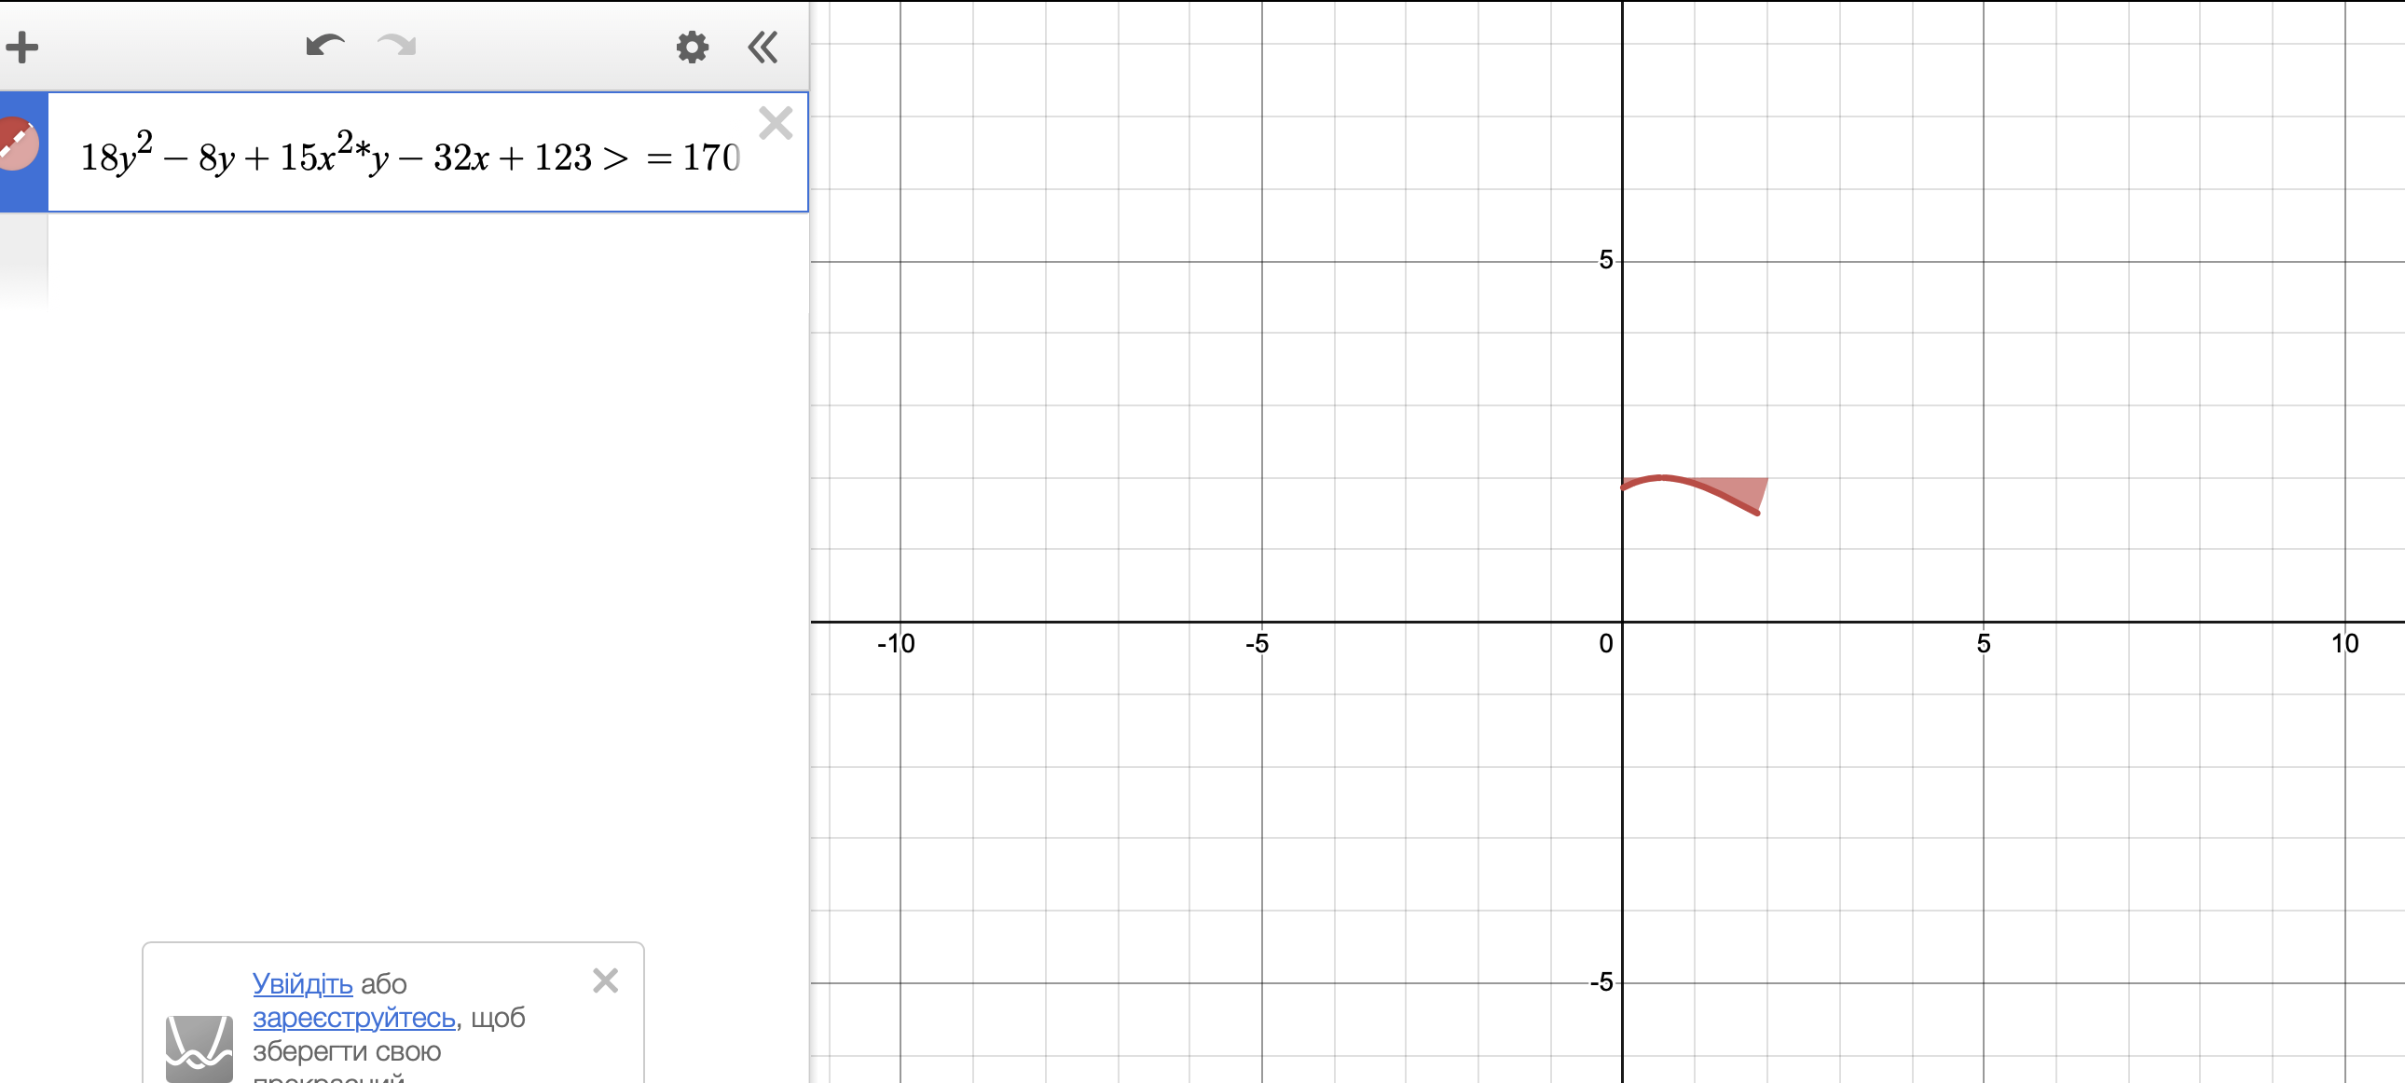
(тут $x_{1}=x, x_{2}=y$)

В цій області знаходяться всі раціональні розв’язки для
суб’єктів, що протидіють.
Але точок, де $∆ = \min_{x_{1}x_{2}}\max_{i}\left|f_{i}\left(x_{1}{,x}_{2}\right)-f_{i}^{*}\right|=0$ виявилась лише одна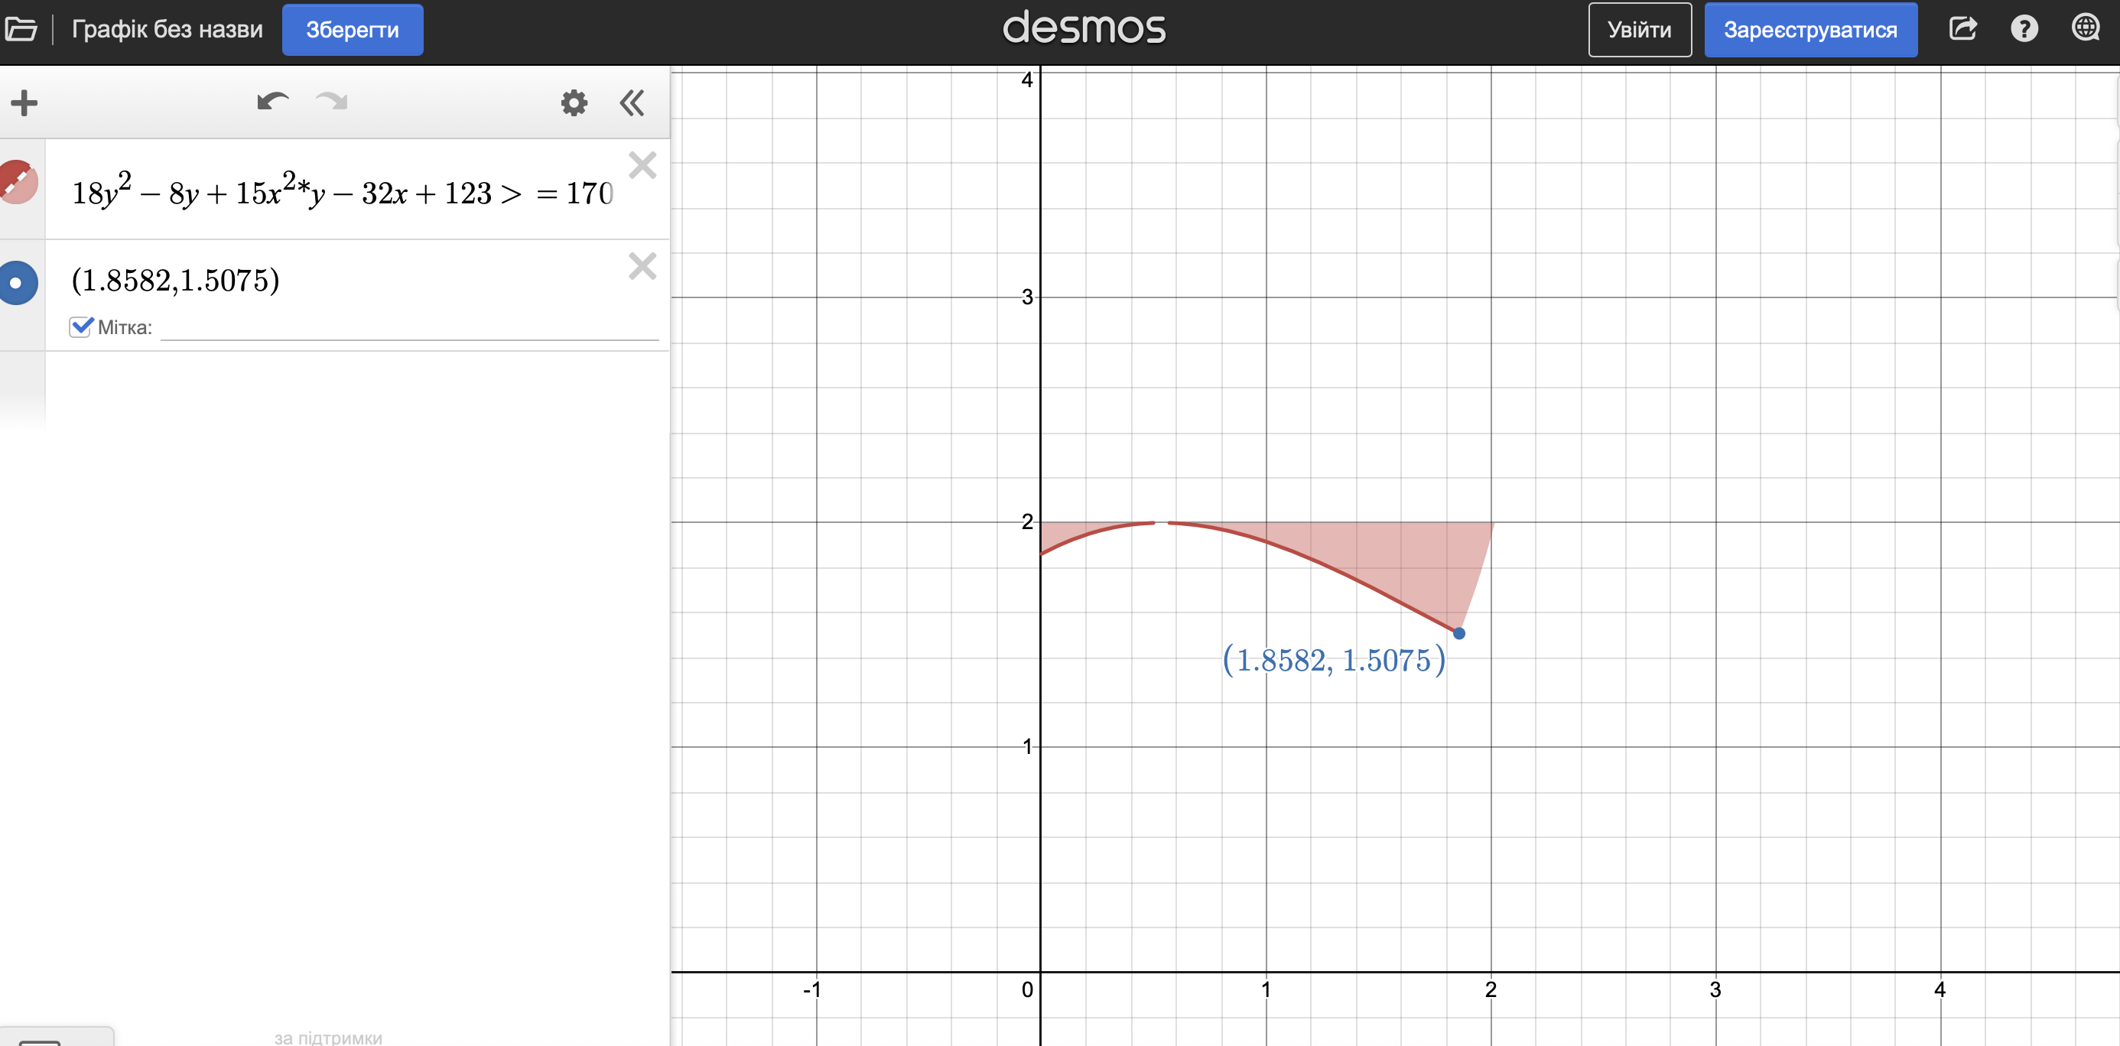

Отримана точка ($x_{1}^{*}, x_{2}^{*}$) = ~(1.8582, 1.5075).

(Поставив знак приблизно бо точного розв’язку так і не знайшов, щоб $∆ = 0$. Шукав я програмно, шляхом зменшення кроку в сітці, і комп’ютер при кроці 0.0001 вже здавався, але при зменшенні кроку дельта точно прямує до нуля і оптимальні значення до вище вказаних)

